湖北第二师范学院科研管理系统操作流程
(报销数据录入部分）2018年讲解版

1.新增项目；
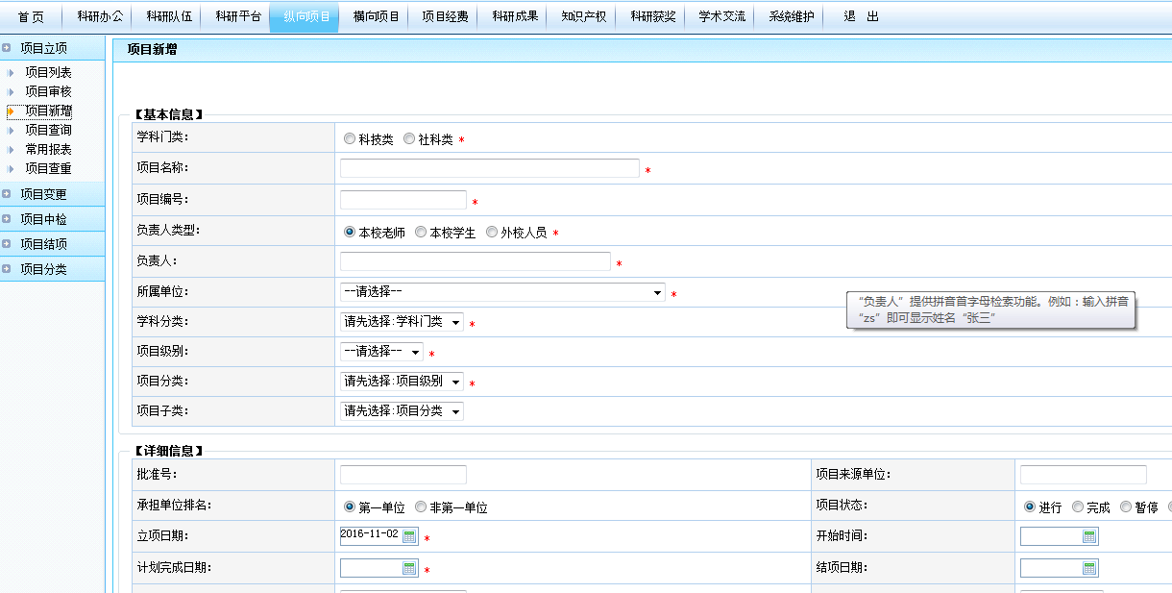
2.确认项目录入成功；
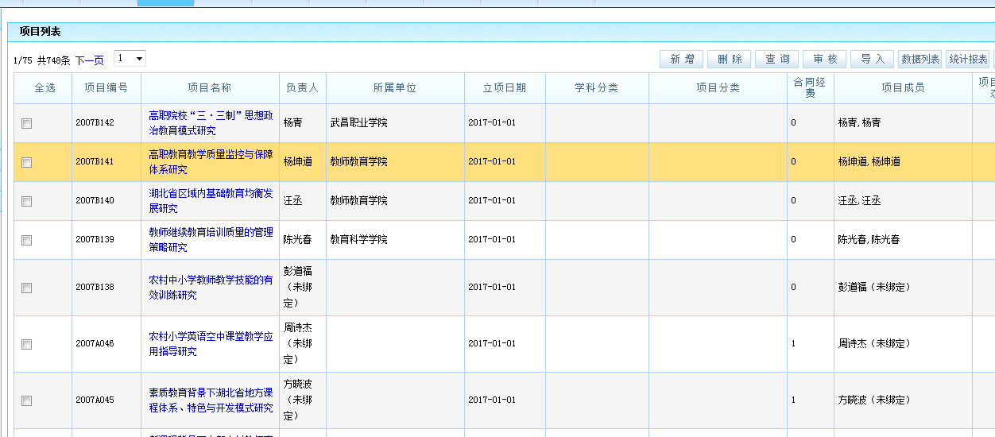
3.系统管理员审核
(正常情况下，一个工作日内，如果紧急，请直接联系综合办姚勇，QQ：65522998，电话：87943526,13995583540)；
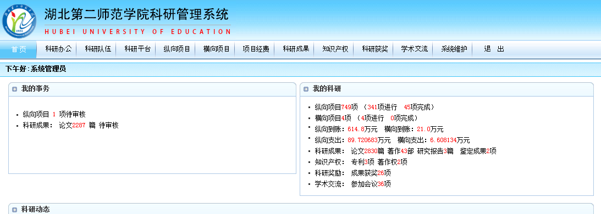
4.系统管理员确认经费到账；
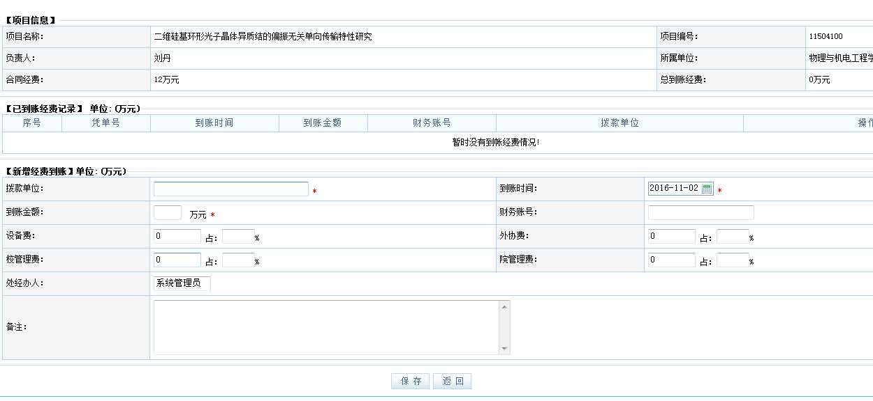
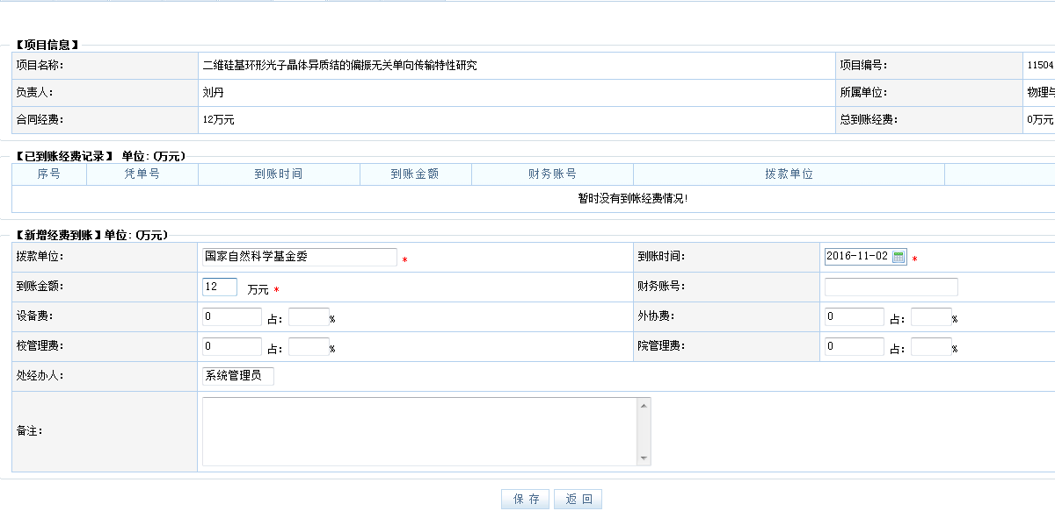
5.个人录入预算情况；
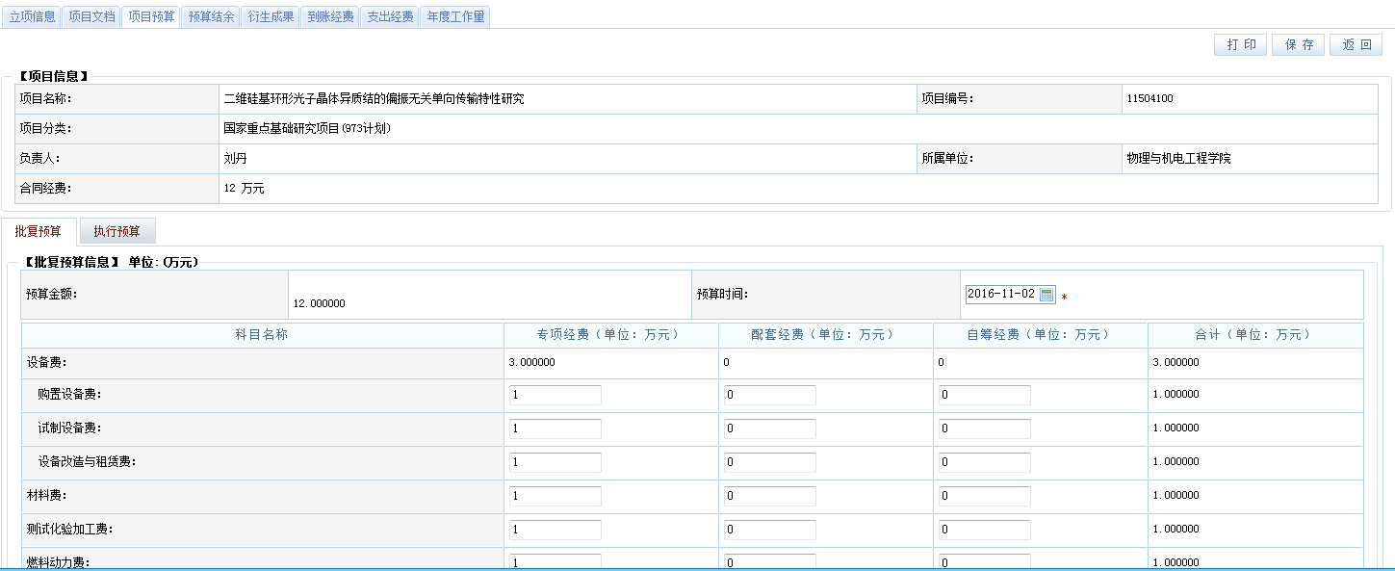
6.个人录入项目支出详情；
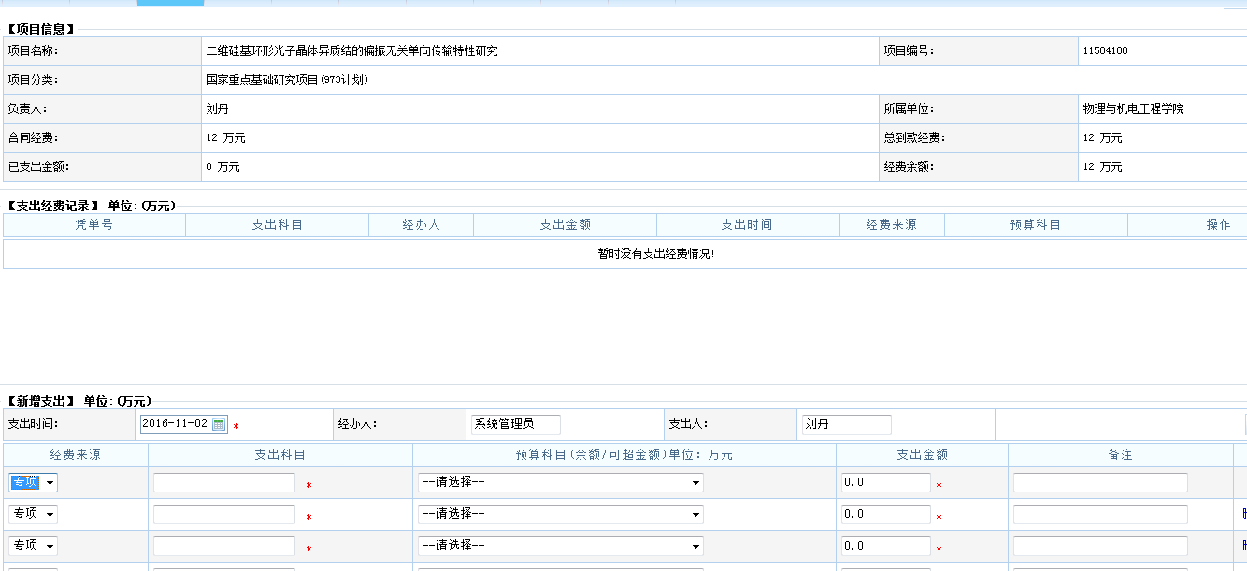
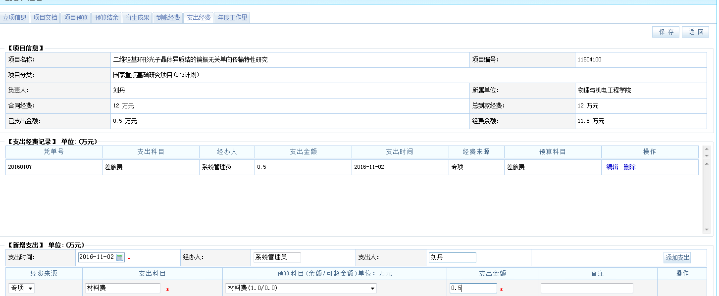
7.打印网页；
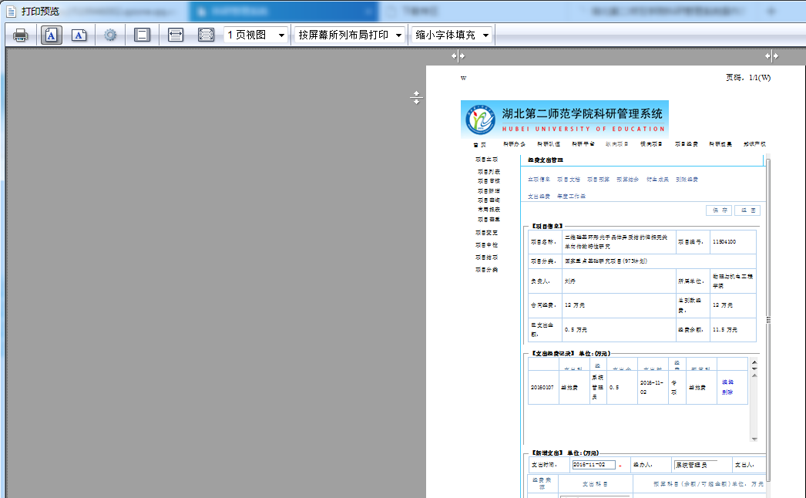
（纵向）
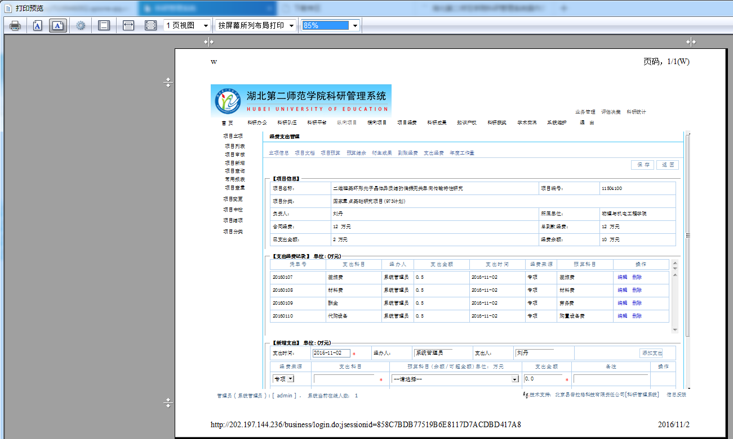
（横向）
8.带好打印的系统数据和报销票据，由科研处处长签字后，将系统数据交综合办存档，报销票据交财务报销。
（完）

